四川省雅安市汉源县九襄镇第二小学大庄校点MW/JH [2021]120号稽查报告反馈

中国社会福利基金会免费午餐基金：
针对稽查报告的整体认识
1、厨师未佩戴口罩和帽子；
2、原始凭证缺少供应商联系方式；
3、出入库登记相关责任人签字不及时；
4、大部分学生餐前未洗手，学生餐具未统一消毒；
5、餐后剩余饭菜较多，构成一定浪费
等问题进行整改，开了后勤人员会议
整改照片资料：
1、厨师未佩戴口罩和帽子；
整改措施：要求厨师按要求佩戴口罩帽子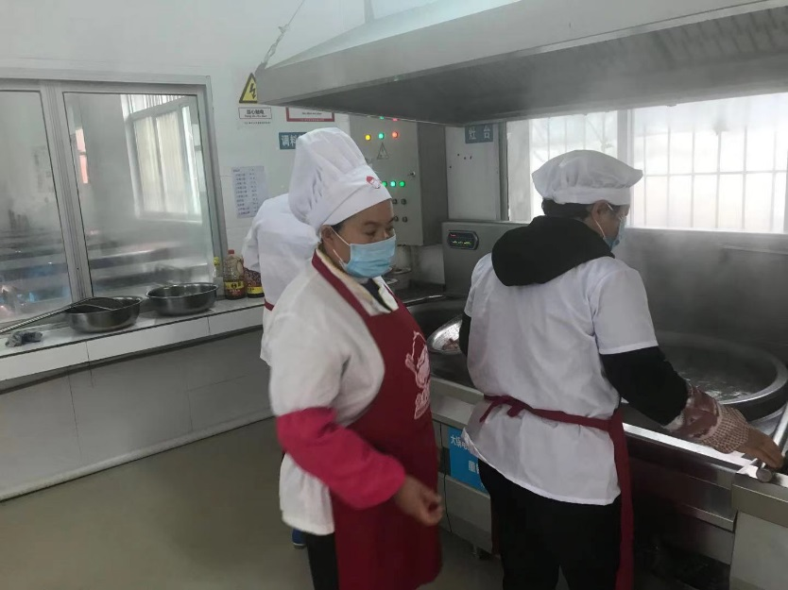

2、原始凭证缺少供应商联系方式；
整改措施：添加供应商联系方式
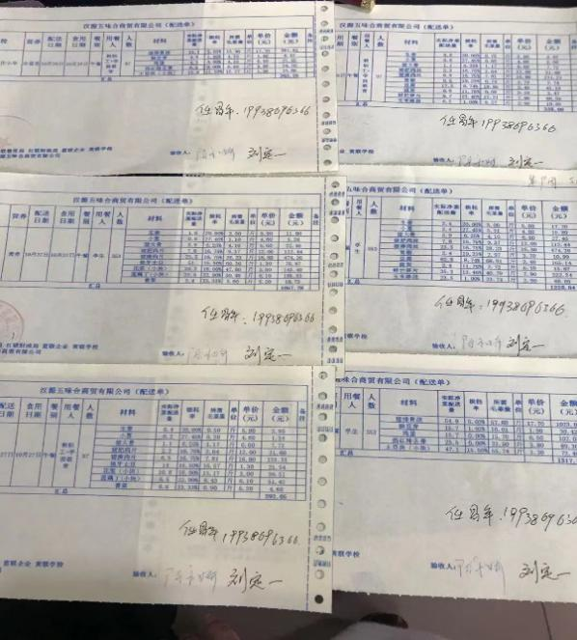
3、出入库登记相关责任人签字不及时；
整改措施：出入库人员及时签字
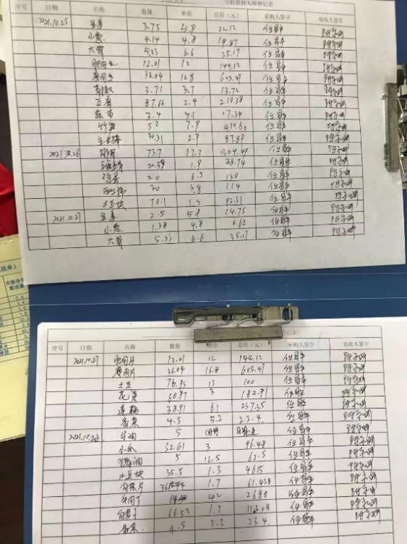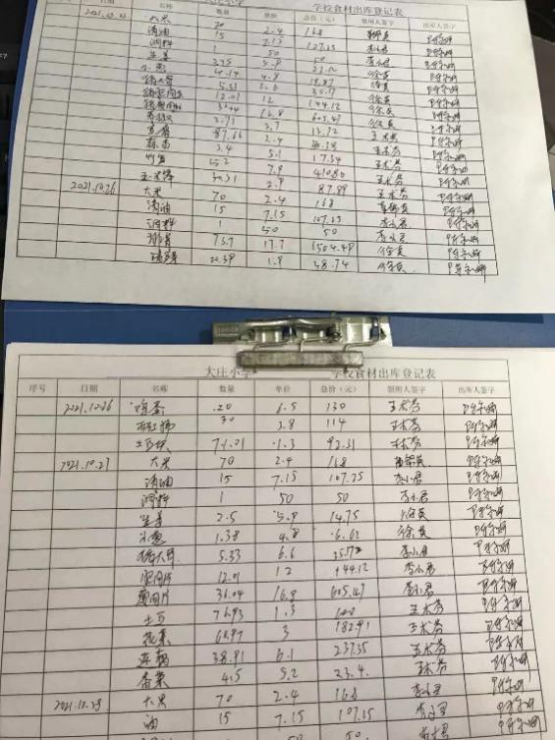

4、大部分学生餐前未洗手，学生餐具未统一消毒；
整改措施：强制要求学生必须每天饭前洗手，因最近感冒传染较为严重，校长与营养餐管理人员开会决定学生餐具暂时不统一消毒，避免交叉感染。
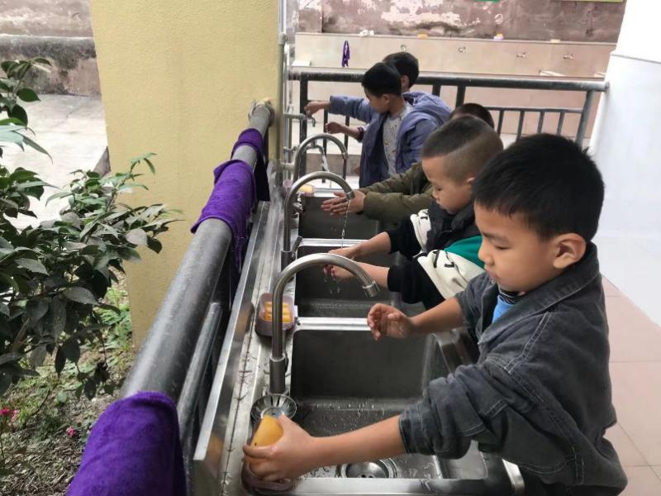
5、餐后剩余饭菜较多，构成一定浪费
整改措施：调整用餐量，减少浪费，鼓励学生不要浪费粮食
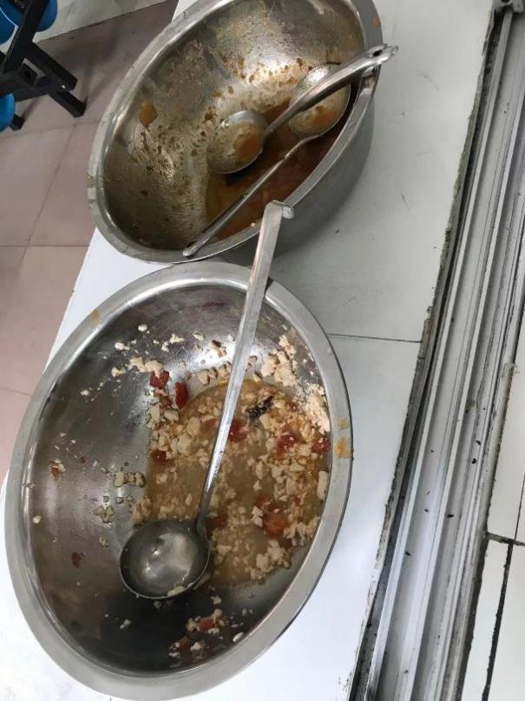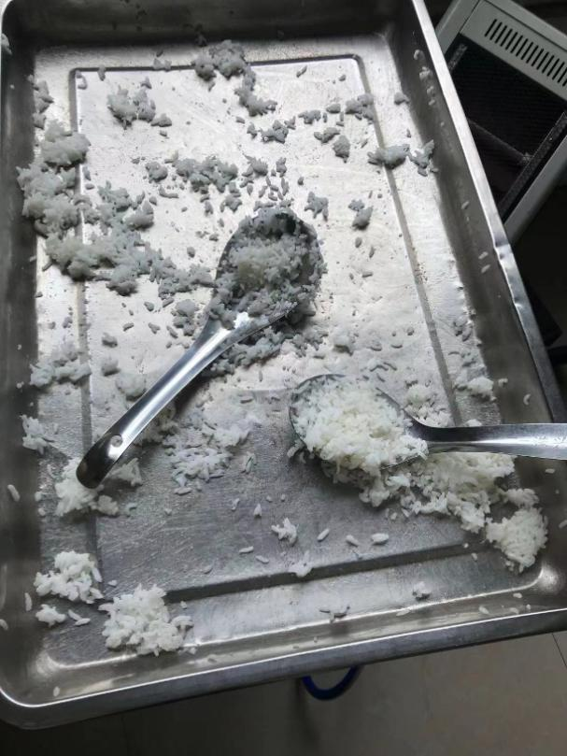

学校名字：九襄镇大庄小学
经手人：陈永娇
日期：2021.10.29

